#### 1.0 Installation og klargøring.

Du skal installere Netbeans(hvis ikke du har en editor i forvejen) som gratis kan hentes her:

[Java JDK + Netbeans Downloads](http://www.oracle.com/technetwork/java/javase/downloads/index.html)

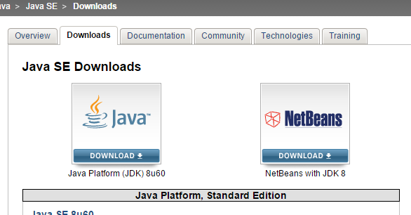

Accept License Agreement

og vælg vindows download (i586 hvis 32 bit eller x64 hvis 64 bit).

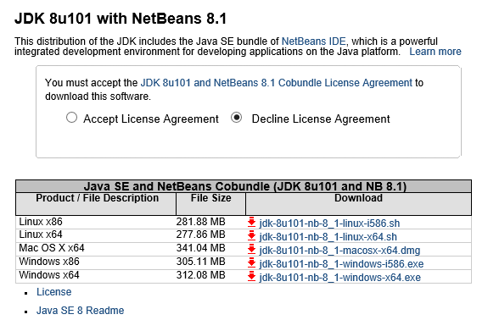

Start editoren

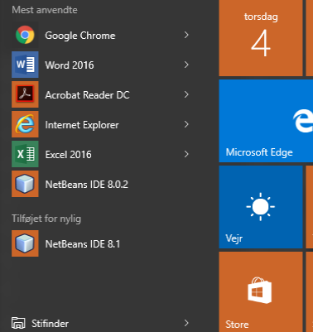

Og tryk her evt.

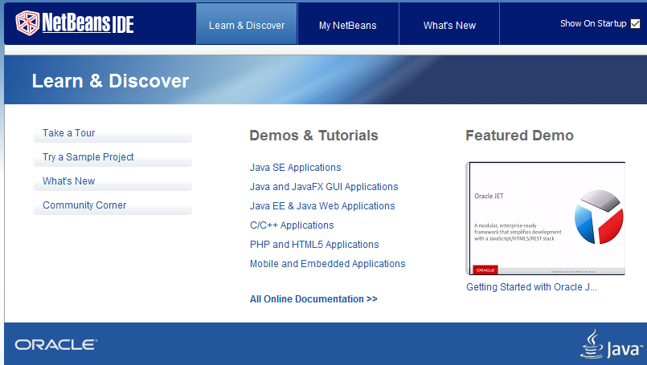

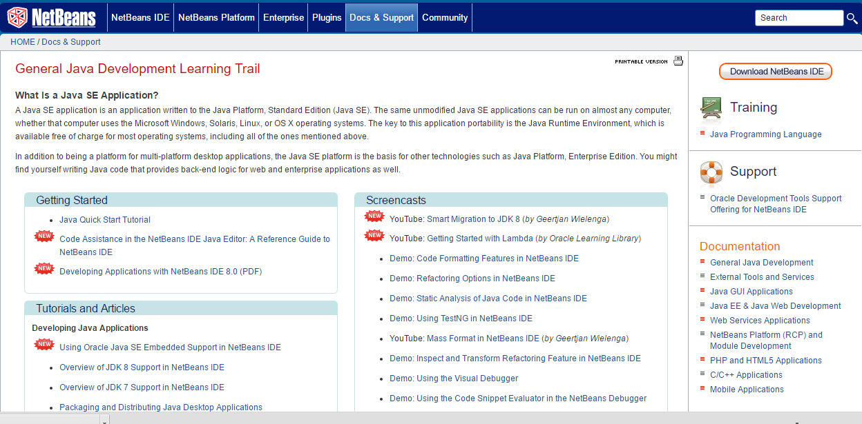Her

#### MitFoerstProgram

#### Først skal der oprettes et projekt

#### 

#### Tryk NEXT (Java Application er valgt automatisk)

#### Vælg passende navn for projekt, og vælg Project Location på d: drevet eller i Dropbox f.eks. Så har I stadig jeres projekter, hvis i får reformateret jeres c: drev. Der er sat flueben ved Create Main Class(Fjern denne i første omgang)

#### 

#### Tryk Finish og så er vi klar til at lave klasser(.java filer) under her Default Package

#### 

Nu kan vi oprette klassen MitFoersteProgram. Tryk på New Class og vælg Java, Java Main Class og tryk Next

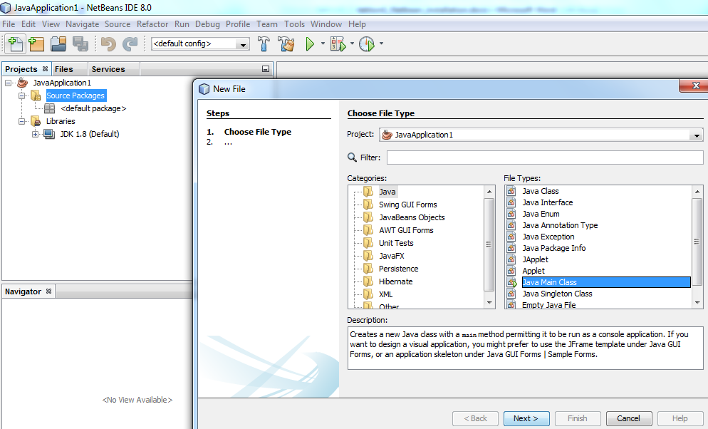

Skriv navnet på klassen(programmet) og evt. skal i angive pakkenavn(hvis ikke Default package). Læg mærke til stien, hvor source filen gemmes. Tryk Finish

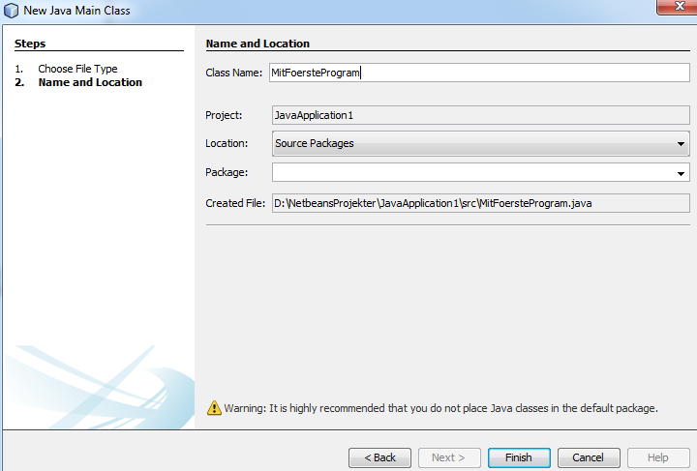

Nu ser Netbeans ca. således ud efter at programmet er kørt ved at trykke på grønne pil.eller højreklik i kildekode og vælg *run file*

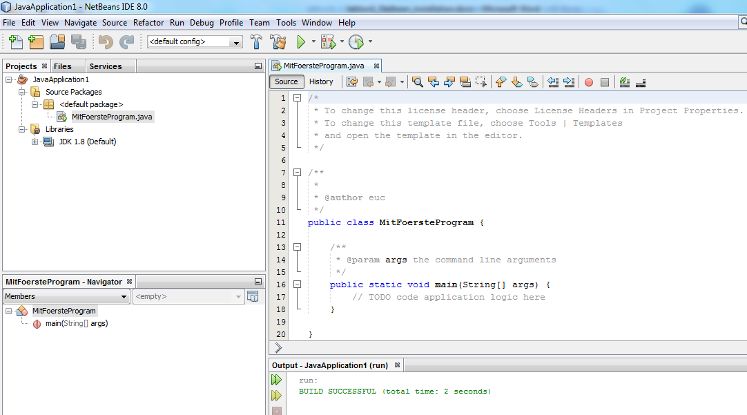

Foreløbig skal i skrive koden i main metoden her. Resultatet af kørslen ses i Output

#### 1.1 Java-programmering:

Nu er vi endelig parate til at skrive kode i programmeringssproget Java. Hidtil har vi bare klargjort editoren.

Lad os se på et simpelt javaprogram, der skriver "Hej" og en anden vilkårlig tekst ud på skærmen. Nederst i billedet i Messages-rammen kan du se output – det programmet præsterer:

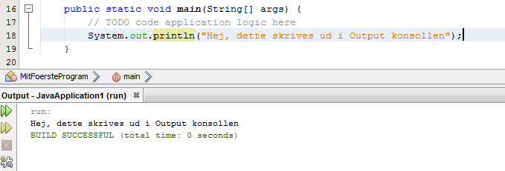

I afsnit 1.3 vil du lære, hvordan du får programmet afviklet. Først kigger vi lige nærmere på java-koden:

#### 1.2 Klassedefinitionen

”public class MitFoersteProgram” kaldes en klassedefinition og beskriver selve programmet (MitFoersteProgram).

Den består af en fast struktur: ( public static void main(String[] args)

public class MitFoersteProgram

{

public static void main(String[] arg)

{

...

}

}

og noget programkode - kommandoer, der skal udføres - nærmest som en bageopskrift:

System.out.println("Hejsa, halløj – er du klar?");

#### 1.3 Strukturdelen

Strukturdelen vil vi ikke ændre på i det næste stykke tid, og det er ikke så vigtigt, at du forstår, hvad der foregår i første omgang. Betragt det i første omgang som en blackboks.

Al javakode er indkapslet i blokke mellem { og } (blokstart og blokslut-parenteser). Beskrivelsen af en klasse er altid indkapslet i en blok bestående af:

public class MitFoersteProgram

{

...

}

Inde i klassen står der en main - metode med nogle kommandoer i.

public static void main(String[] args)

{

...

}

Indholdet af metoden er altid indkapslet i en blok med { og }:

**Programudførelsen starter i metoden:  
public static void main(String[] args)**

Programkode

I main-metoden giver man instruktioner til computeren:

System.out.println(”Hejsa”);

System.out.println(”Dette er mit første javaprogram”);

Instruktionerne udføres altid en efter en, ovenfra og ned.

Hver instruktion afsluttes med et semikolon. ;

Disse 2 instruktioner skriver 2 strenge ("Hejsa", ...) ud til skærmen. En streng er en tekst, som computeren kan arbejde med. Strenge er altid indkapslet i "".

#### 1.4 Oversættelse og kørsel af programmet i editoren

Når man skal udvikle et program, skriver man først en kildetekst (eng.: source code), der beskriver, hvad det er, man vil have programmet til at gøre. Programmet, vi lige har set, er et eksempel på en kilde-tekst-fil.

Instruktionerne, som centralenheden i computeren arbejder med, er i en binær kode (kaldet maskinkode eller bytecode), der er umulig at læse for almindelige mennesker.

Kildeteksten skal derfor oversættes (eng.: compile; mange siger også kompilere på dansk) til binær kode, som så kan udføres af computeren.

Program-kildeteksten ses herunder:

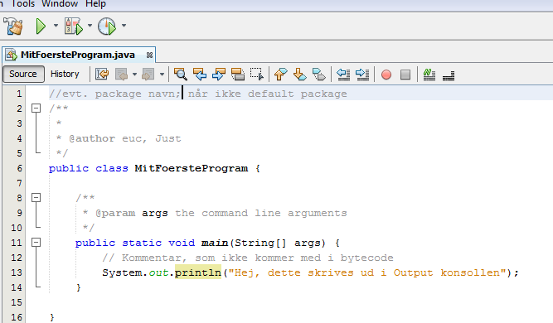

Editoren har næsten allerede gemt filen under præcist det navn, du har givet klassen. Som extension skal der være .java: altså ”MitFoersteProgram.java".  
Det er uhyre vigtigt ikke at ændre på klassenavnet efter oprettelsen, da editoren ikke opfatter rettelsen korrekt. Opret en ny klasse (File ->New Class) i stedet for at rette navn.  
 Hvis du vil, kan du finde filen vha. stifinder i mappen: D:\NetbeansProjekter\JavaApplication1\src\... Bemærk at den ikke fylder mere en 1 kB!  
 Nu skal programmet kompileres (oversættes) og afvikles (køres). Tryk på ikonet for ”kør” (den grønne afspilnings-icon).

Output

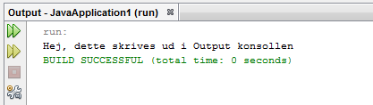

Nok om editoren. Lad os komme tilbage til java-programmeringen.

**1.5 Brug af særlige tegn i (java) tekst-strenge**

Tilbage til java-sproget:

Når en tekst-streng oprettes eller vises, skal som nævnt, teksten indkapsles i dobbelt anførelsestegn for at markere starten og slutningen på tekststrengen. Som du har set, vises disse anførelsestegn ikke på skærmen. Hvilket må give anledning til spørgsmålet – hvordan vises så et anførelsestegn på skærmen?

For at udskrive dem har Java udviklet en særlig kode til at indsætte i en streng, \”. Når programmet støder på en streng med denne kode, vil den blive erstattet med et dobbelt anførelsestegn.

Prøv at skrive følgende kode ind programmet DetFoersteProgram.

System.out.println(”følgende er et citat \”Don´t ask what your contry can do for you…\” sagt af JFK”);

På denne måde kan du indsætte flere specialtegn i en streng. Følgende liste indeholder disse specialtegn, og bemærk at de alle har en foranstående backslash ( \ )-

|  |  |
| --- | --- |
| **Specialtegn** | **Egenskab** |
| \’ | Enkeltanførelsestegn |
| \” | Dobbelt anførelsestegn |
| \\ | Backslash |
| \t | Tabulator |
| \b | Backspace |
| \n | Ny linie |

Følgende fremvises i timen.

**Opgave 1.1.**

Lav et javaprogram der udskriver følgende, med dit eget navn.

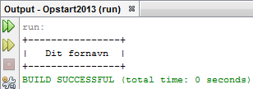

Gem som Screen-shoot. Klippeværktøjet i windows er godt.

**Opgave 1.2.**

Lav om på javaprogrammet fra før så det ser således ud:

Gem en Screendump og fremvis dem begge i lektionen.

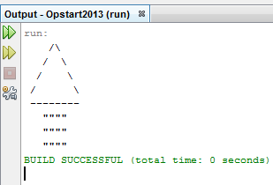

**Og husk! Der er kun én måde at lære at programmere på.**

– God arbejdslyst.

Just